Presseinformation

Schwerlast-Traversen in verstellbarer Breite

Auf Basis seines bodenbündigen LOXrail-Schienensystems entwickelt und konstruiert LOSYCO kundenspezifische Förderlösungen im Schwerlastbereich. Jetzt hat der Intralogistik-Spezialist sein System um neue Transportwagen mit teleskopierbarer Aufnahmefläche erweitert. Die für einen Holzmodulbauer gefertigten Schwerlast-Traversen sind für Lastaufnahmen bis vier Tonnen ausgelegt und lassen sich in sechs Stufen von 2,5m auf 4m verbreitern. Damit können Lasten unterschiedlicher Abmessungen ohne Änderung der Spurweite in voller Breite aufgenommen und manuell bewegt werden. Um die Fahrwagen direkt als Arbeitsplattformen zu nutzen, sorgen seitlich an den Fahrwagen angebrachte Bodenfeststeller per Pedalbedienung für einen sicheren Halt. Zum einfachen Spurwechsel zwischen verschiedenen Produktionslinien hat LOSYCO die für LOXrail-Schienen mit 25mm Wellendurchmesser entwickelten Transportwagen mit je zwei patentierten AllRounder-Radsätzen ausgestattet. Zwei drehbare, in angewinkelter Position zueinander montierte Laufrollen-Hälften ermöglichen durch gegenläufige Bewegungen leichtgängige 90°-Drehungen auf den Kreuzungspunkten. An den Wagen angebrachte Arretierbolzen gewährleisten eine spursichere Positionierung. So lassen sich Schienenlayouts mit vernetzten Trassenführungen für Längs- und Querfahrten ohne den Einbau zusätzlicher, wartungsintensiver Rangierelemente realisieren. Bis zu sieben Fahrwagen können durch Kupplungsstangen zu einem Zug von rund 14m Länge verbunden und von den Mitarbeitenden per Hand verfahren werden. Am Trassenende werden die 300kg wiegenden Traversen per Gabelstapler zurückgeführt.

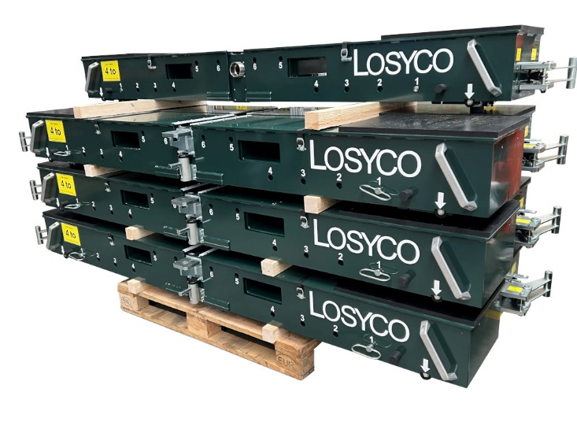
Bild 1: Stufenweise teleskopierbare Schwerlast-Traversen zur Aufnahme tonnenschwerer Lasten mit Breiten von 2,5m bis 4m

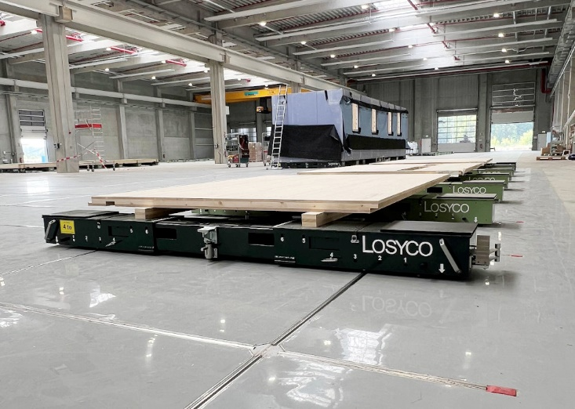
Bild 2: Die einzelnen, breitenverstellbaren Traversen können mit Kupplungsstangen zu Transportzügen von rund 14m Länge verbunden werden

Bilder: | schwerlasttraverse_2000.jpg  transportzug_2000.jpg | Zeichen: | 1.618
Dateiname: | 202411009_pm_schwerlasttraversen.docx | Datum: | 11.11.2024
Tags: | LOSYCO, LOXrail, Loxrail, Intralogistik, bodenbündige Förderschiene, flurebene Transportschiene, breitenverstellbare Fahrwagen, teleskopierbare Traversen, Allrounder, Radsatz

Unternehmenshintergrund
Die Bielefelder Losyco GmbH plant, produziert und installiert Intralogistiksysteme für die Fertigungsindustrie. Kernstück des von erfahrenen Ingenieuren 2016 neu gegründeten Unternehmens ist das Schienensystem LOXrail®, mit dem auch tonnenschwere Lasten manuell oder mit Hilfsantrieben leicht und präzise bewegt werden können. Das unter dem Dach der Dreckshage GmbH & Co. KG gefertigte Produktspektrum umfasst überdies verschiedene Förder- und Transporteinrichtungen wie Ketten- und Rollenbahnförderer, Systeme für die Material- und Lagerhaltung sowie Lärmschutzkabinen und Maschinenverkleidungen. Außerdem unterstützt LOSYCO seine Kunden mit umfangreichen Beratungsleistungen bei der Produktionsumstellung auf Lean Manufacturing und Fließfertigung.

Kontakt:  LOSYCO GmbH  Ein Mitglied der DRECKSHAGE-Familie  Tim Schneider  Walter-Werning-Straße 7  33699 Bielefeld  Tel.: 05 21 / 94 56 43 - 0  Fax: 05 21 / 94 56 43 - 399  E-Mail: info@losyco.com  Internet: www.losyco.com |  | gii die Presse-Agentur GmbH  Christburger Str. 41  10405 Berlin  Tel.: 0 30 / 53 89 65 - 0  Fax: 0 30 / 53 89 65 - 29  E-Mail: info@gii.de  Internet: www.gii.de

